.
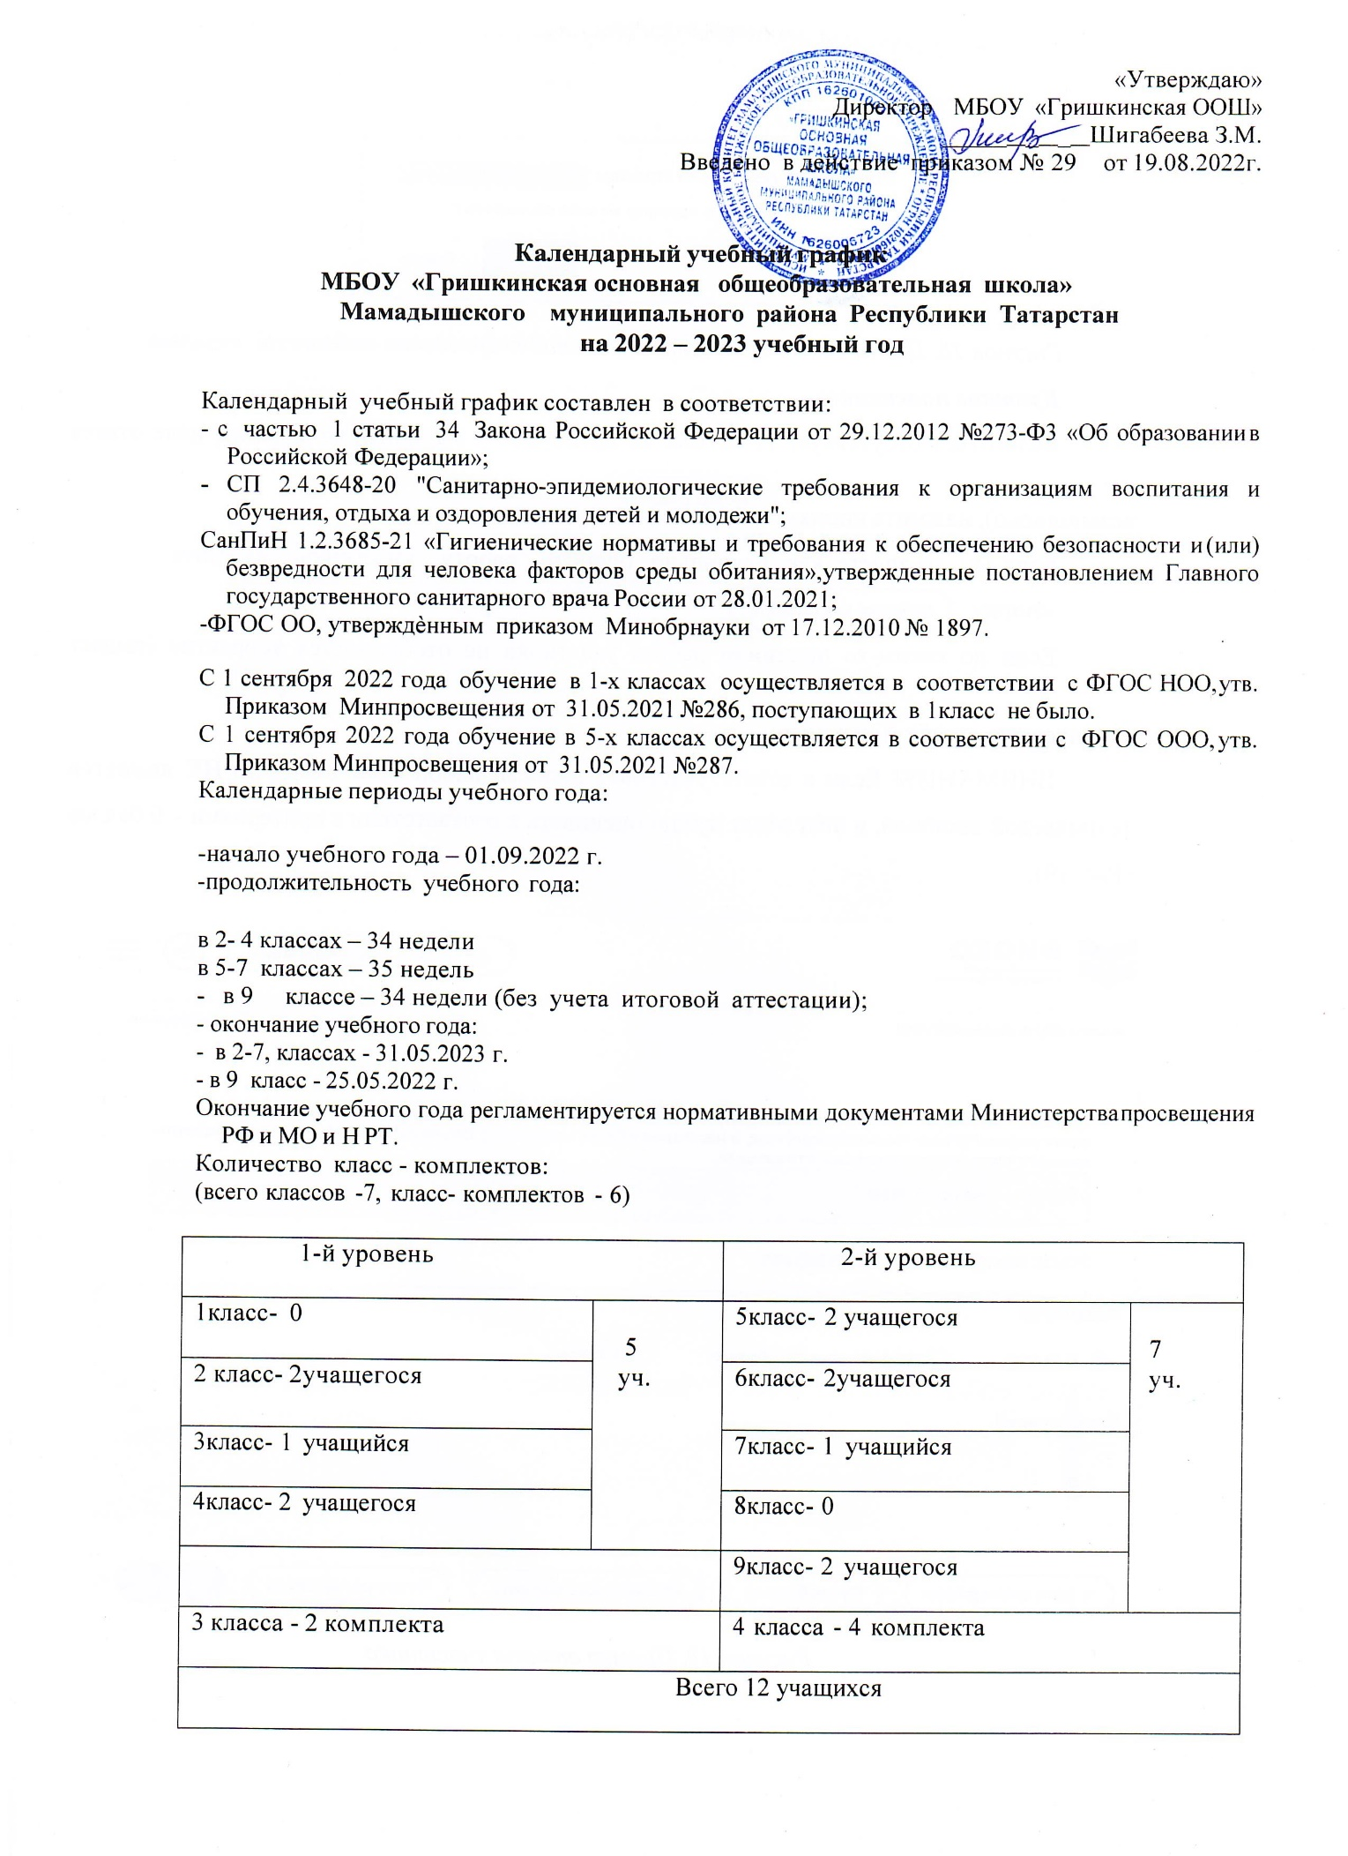

Периоды образовательной деятельности

  - Продолжительность учебного периода
2-4, 9 классы
 | Дата |  | Продолжительность (количество учебных недель)
 | Начало четверти | Окончание четверти | Продолжительность (количество учебных недель)
1-ая четверть | 01.09.22 | 28.10.22 | 9
2-ая четверть | 07.11.22 | 27.12.22 | 7
3-ая четверть | 09.01.23 | 24.03.23 | 11
4-ая четверть | 03.04.23 | 25.05.23 | 7
 |  | Всего: | 34
5 – 7-ых классы

 | Дата |  | Продолжительность (количество учебных недель)
 | Начало четверти | Окончание четверти | Продолжительность (количество учебных недель)
1-ая четверть | 01.09.22 | 28.10.22 | 9
2-ая четверть | 07.11.22 | 27.12.22 | 7
3-ая четверть | 09.01.23 | 24.03.23 | 11
4-ая четверть | 03.04.23 | 31.05.23 | 8
 |  | Всего: | 35

Сроки проведения каникул в течение учебного года:

 | Дата начала  каникул | Дата окончания  каникул | Продолжитель-  ность в днях
Осенние | 29.10.2022 | 06.11.2022 | 9
Зимние | 28.12.2022 | 08.01.2023 | 12
Весенние | 25.03.2023 | 02.04.2023 | 9

Летние каникулы: с 01.06.2023 г. – по 31.08.2023 г.

- Режим работы образовательной организации В 2-9 классах продолжительность уроков- 45 минут Продолжительность перемен
- между уроками -10 минут
- после 2,3 и 5 уроков - 20 минут Продолжительность учебной недели для 3 -11 классов - 6 дней

Расписание звонков и перемен 1 смена

Уроки | 3-11 классы
Уроки | начало | конец
1 | 8.00 | 8.45
2 | 8.55 | 9.40
Организация питания (начальные классы)
3 | 10.00 | 10.45
Организация питания (5,7,9 классы)
4 | 11.05 | 11.50
5 | 12.00 | 12.45
Организация питания (2, 6 классы)
6 | 13.05 | 13.50
7 | 14.00 | 14.45
4.1 Расписание звонков и перемен 2 смена
1 | 11.05 | 11.50
2 | 12.00 | 12.45
Организация питания (2, 6 классы)
3 | 13.05 | 13.50
4 | 14.00 | 14.45
5 | 14.55 | 15.40
6 | 16.00 | 16.45

В 2022-2023 учебном году каждый понедельник проводятся занятия «Разговоры о важном» (8.00).
Перерыв между уроками и занятиями внеурочной деятельности- 30минут.

Распределение недельной нагрузки учащихся

класс | 2 | 3 | 4 | 5 | 6 | 7 | 9
Максимальная нагрузка | 26 | 26 | 26 | 32 | 33 | 35 | 36

- Организация итоговой и промежуточной аттестации
Сроки проведения государственной (итоговой) аттестации обучающихся
9 класса устанавливаются Министерством просвещения Российской Федерации и Министерством образования и науки Республики Татарстан.
Промежуточная аттестация в 2-9 классах проводится с 02.05.2023 г. по 23.05.2023 года без прекращения образовательного процесса в виде итоговых работ согласно Положению о форме, периодичности, порядке текущего контроля успеваемости, промежуточной аттестации и порядке, основании перевода обучающихся, утвержденного приказом директора МБОУ «Гришкинская ООШ». Сроки и формы проведения промежуточной аттестации утверждаются приказом директора.
Расписание внеурочной деятельности
Работа кружков, занятий внеурочной деятельности: понедельник – пятница с 13.00 - 16.30
8.Общий режим работы школы
Школа открыта для доступа в течение 6 дней в неделю с понедельника по субботу, выходным днем является воскресенье. В праздничные дни , установленные законодательством РФ и РТ, образовательное учреждение не работает.
9.Школьные родительские собрания:
общешкольные – 2 раза в год
классные – 1 раз в четверть
Организация горячего питания:
Питание учащихся в школьной столовой организуется на больших переменах после второго (3,4 классы), третьего, пятого (2- 6 классы) уроков.

Административно - общественная работа
Педагогический совет – 1 раз в четверть Совещание при директоре – 1 раз в месяц Профсоюзное собрание – по плану
Регламент работы МБОУ «Гришкинская ООШ» может быть изменен или дополнен последующими нормативными документами.

